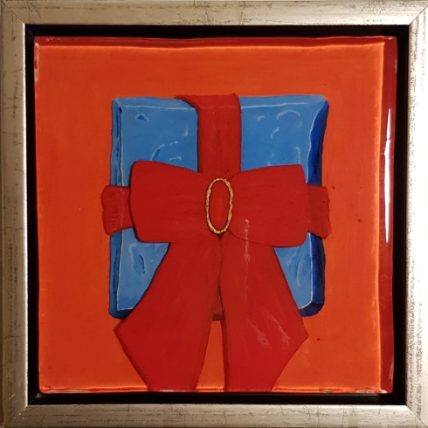

Titel: surprise?
Mål: 24 cm x 24 cm inklusive rammen.
Materiale: Akryl på MDF plade

Ny udstillings dato.
Jeg har allerede aftalt med Humlebæks kunstforening, at jeg kommer til at udstille i november – december 2021, som erstatning for udstillingen, der lige er blevet aflyst, på grund af corona restriktionerne.
Jeg sender en invitation til dig igen, når tiden nærmer sig.

Maleriet surprise?
Jeg har malet en pakke, som er lidt ramponeret, indbundet med en meget flot sløjfe og en guldspænde.
Idéen til maleriet kom ved, at jeg for et stykke tid siden tænkte over, at 2020 var et mærkeligt år for mig, og har været fuld af overraskelser.
Jeg har ikke på noget tidspunkt kunne forudse, at hele verden ville blive lagt ned på en gang, i mere end et år.
Selvom hele verden gik i stå, så har der været fuld fart fremad, for mig som kunstner.

I mit hoved dannede der et billede af en lettere ramponeret pakke med er kæmpe sløjfe.
Jeg synes, at dette var et meget godt symbol på hvordan 2020 har været.
Ikke kun for mig, men også for andre.
Folk forventede at deres virksomheder vil gå konkurs, men så fandt de andre måder at få gang i virksomheden på, og dermed undgik de, at gå konkurs.

Instagram
Jeg er også kommet på Instagram, hvis du har lyst til at følge mig, kan du klikke på linket https://www.instagram.com/pia_buxbom/?igshid=1uylumzt9hh35

Jeg håber du får en dejlig aften

Kærlig hilsen
Pia

